Persönliche Daten des Zertifikatsinhabers
Name |  | Vorname
TÜV-Sachkundigen-Nummer |  | Fax-Nr.
E-Mail |  | Tel-Nr.
Straße und Hausnummer
PLZ | Ort

Rechnungsempfänger (nur falls unterschiedlich vom Zertifikatsinhaber)
Firma
z. H. Name |  | Vorname
Straße und Hausnummer
PLZ | Ort
Tel-Nr. |  | Fax-Nr.
E-Mail |  | Web-Seite

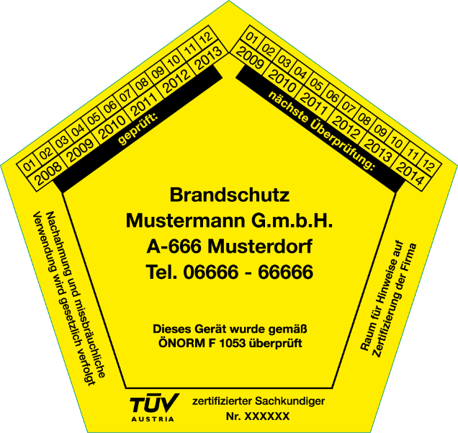
Bestellung

Ich bestelle zu 0,36 € pro Stück ¹⁾

500 Stück Überprüfungsplaketten ²⁾
1.000 Stück Überprüfungsplaketten
1.500 Stück Überprüfungsplaketten
2.000 Stück Überprüfungsplaketten

Versandkosten 7,- je Lieferadresse.
Prompt und ohne Abzug zahlbar nach Rechnungserhalt.

Bestellungen, die bei uns bis zum jeweiligen 15. des Monats
einlangen, werden in der 1. Woche des Folgemonats
ausgeliefert. ³⁾

Es gelten die AGB der TÜV AUSTRIA CERT GMBH.
Das Entgelt versteht sich exkl. USt.

Dieses Bestellformular bitte an Ihre TÜV-Zertifizierungsstelle per E-Mail oder Fax übermitteln

f1053_bestellung@tuv.at

Datum |  | Unterschrift

¹⁾ Zutreffendes bitte ankreuzen
²⁾ Mindermengenzuschlag von 5,- € je Sorte
³⁾ Bitte berücksichtigen Sie bei Erstdruck die notwendige Zeit zur gegenseitigen Druckdatenabstimmung von 4 Wochen

